| Plataforma Web Escolar  “FMS Digital” CPCPP-PF02-2025 |
| --- |
| CONSULTOR CPP: Ing. Brandon G.Quiroga.G.  Ing. Dania R. Lima C.  RAZÓN SOCIAL DEL PROPONENTE: FSM Digital  E-MAIL DEL PROPONENTE: FMSdigital25@gmail.com  REPRESENTANTE LEGAL DE LA EMPRESA: Jose Fabian Zambrana Urquizu  TELÉFONO: 79734642 |
|  |

**Índice**

**RESUMEN 1**

**INTRODUCCIÓN 2**

**CAPÍTULO I - LINEAMIENTOS METODOLÓGICOS 3**

1.1 Diagnóstico del contexto productivo 3

1.2 Planteamiento del problema 4

1.3 Justificación 4

1.4 Objetivos del Proyecto 5

**CAPÍTULO II - MARCO REFERENCIAL 6**

2.1. Características generales de los colegios 6

2.1.1 Unidad Educativa Julio Mendez 7

2.2. Análisis de Mercado 7

2.2.1. Oferta 7

2.2.2. Demanda 8

2.2.3. Análisis de costos 9

**CAPÍTULO III - MARCO TEÓRICO 12**

3.1 Conceptos Fundamentales 12

3.1.1. Página web 12

3.1.1.1 WORLD WID WEB 12

3.1.2. Plataforma web 12

3.1.3. Dispositivos electrónicos 12

3.1.3.1 Computadoras 13

3.1.3.2 Tabletas 13

3.1.3.3 Celulares 13

3.1.3.4 Colegio 14

3.1.5 Plataformas escolares 14

3.2 Lenguajes de Programación y Tecnologías Web 14

3.2.1. HTML (HyperText Markup Language) 14

3.2.2. CSS (Cascading Style Sheets): 14

3.2.3. PHP (Hypertext Preprocessor): 15

3.3 Bases de Datos y Herramientas de Gestión 15

3.3.1. SQL 15

3.3.2. MySQL 15

3.3.1. MySQL WorkBench 15

3.3.1. PHPMyAdmin 16

3.4 Herramientas de Desarrollo 16

3.4.1 Internet 16

3.4.2. Visual Studio Code 16

3.4.3. Git 16

3.4.4. Github 17

3.5 Plataformas y aplicaciones educativas 17

3.5.1 Google Classroom 17

3.5.2 Gmail 17

3.5.3 Documentos de Google 17

3.6 Metodología de trabajo 18

3.5 Educación Digital 18

**CAPÍTULO IV - DISEÑO METODOLÓGICO 19**

4.1 Planificación y organización 19

4.2. Metodología SCRUM 19

4.2.1. Presentación de requisitos 20

Programación 20

submenús principales 20

Funciones adicionales 20

Base de datos 20

Módulo de tareas 20

Publicaciones 20

Diseño y Maquetación 21

Gestión de usuarios y clases 21

separación de tablas 21

Clases 21

Requisitos técnicos y de entrega 21

Tareas específicas a presentar 21

4.2.2. Distribución de entregas 22

4.2.3. Evaluación de entregas 22

4.3. Análisis 22

4.3.1. Actores 22

4.3.2. Casos de Uso por Actor 23

4.3.2.1 Estudiante 23

4.3.3. Descripción de historias de usuario 24

**CAPÍTULO V - DISEÑO DE PROTOTIPO E IMPLEMENTACIÓN 25**

5.1. Diseño 25

5.1.1. Diagrama E - R 25

5.1.2. Script de la Base de Datos 25

5.1.3. Presentación – Interfaz Gráfica del Usuario 42

5.2. Implementación 45

5.2.1. Tecnologías Utilizadas 45

5.2.2. Interfaz Final de la Página Web 46

5.2.3. Código Fuente 46

**CAPÍTULO VI - PRUEBAS DE VALIDACIÓN 47**

6.1. Validación Usuario 47

6.2. Validación de Formularios 47

6.3. Validación de Consultas SQL 47

**CONCLUSIONES Y RECOMENDACIONES 48**

**REFERENCIAS BIBLIOGRÁFICAS 49**

**ANEXOS 52**

# RESUMEN

# INTRODUCCIÓN

Una página o una página y media para explicar la problemática de la investigación y los apartados con los que cuenta el documento. Esta deberá redactarse una vez terminado el trabajo.

# CAPÍTULO I - LINEAMIENTOS METODOLÓGICOS

## Diagnóstico del contexto productivo

En Bolivia, el sistema educativo está conformado por unidades educativas públicas,

de convenio y privadas. Aunque todos siguen el mismo plan de estudios que establece el ministerio de educación, la realidad de cada uno de estos colegios es muy distinta, sobre todo en lo que tiene que ver con la tecnología y los recursos disponibles.

En los colegios públicos y de convenio, es muy común encontrar dificultades para acceder a computadoras, internet o plataformas educativas digitales. Muchas veces las salas de computación no están en un estado adecuado, o directamente no están disponibles para el uso de los estudiantes, A esto se suma que muchas familias no tienen los suficientes recursos para poder tener una computadora en casa, por lo que los estudiantes depende únicamente de sus celulares para estudiar, cer sus clases o hacer las distintas tareas.

Por otra parte, en los colegios privados la situación tecnológica es mejor. Suelen contar con más recursos, acceso a internet y dispositivos, pero eso no siempre significa que tengan una plataforma escolar completa. En varios casos, se usan muchas aplicaciones distintas que no están conectadas entre sí, lo que puede llegar a provocar confusión o pérdida de información, tanto para los profesores, estudiantes o padres de familia.

Sin importar si el colegio es público, privado o de convenio, hay muchas plataformas escolares que siguen de forma manual o poco organizada: pasar notas, subir tareas, registrar asistencias o enviar comunicados. en muchos casos, esto se hace a través de un grupo de whatsapp, papeles, lo que vuelve más complicado y difícil de controlar.

Por eso, es urgente contar con una plataforma escolar digital que sea sencilla de usar, accesible desde cualquier celular y adaptada a las necesidades reales de los colegios bolivianos. Una plataforma que permita ver clases, entregar tareas, consultar notas y comunicarse con los profesores de manera ordenada, todo desde un solo lugar. Esta herramienta no solo haría más sencillo el trabajo de los docentes y administradores, sino que también ayudará a que los estudiantes aprovechen mejor su educación sin importar si tienen o no acceso a computadoras

## Planteamiento del problema

Actualmente, existen muchas herramientas digitales orientadas a mejorar y facilitar la educación, sin embargo, la mayoría requiere de buena conexión a internet y equipos modernos, condiciones que no se cumplen en muchas unidades educativas públicas o de convenio. Esto genera una gran desigualdad en el acceso a contenidos, actividades y clases virtuales.

Ante esta situación, surge la necesidad de buscar una solución tecnológica, que se adapte a todas estas limitaciones existentes, tanto en infraestructura como conexión. De esta manera, se plantea la siguiente pregunta:

¿Cómo puede una plataforma web mejorar la calidad educativa en colegios que no cuentan con infraestructura tecnológica avanzada?

## Justificación

La elección de este proyecto se da a partir de los datos obtenidos mediante una observación hecha de antemano, donde se pudo visualizar las distintas dificultades que tienen ciertos colegios de Cochabamba, al no contar con suficientes recursos tecnológicos para mejorar la calidad y comodidad de su educación.

La solución que se tomó en cuenta para intentar resolver a esta problemática es realizar una plataforma web donde se puedan tomar en cuenta las necesidades de los distintos colegios con similitud en sus dificultades, haciendo uso de métodos de subida tareas, corrección de tareas, comentarios, creación de clases, etc.

La plataforma web propuesta facilita el acceso a materiales, permitiría subir y corregir tareas con mayor rapidez, mejora la comunicación entre maestros, alumnos y familias y reduce la carga de trabajo para los docentes. Además, ofrece un registro del avance de los estudiantes para identificar cuando requieren apoyo, garantiza la continuidad de las clases si hay interrupciones, optimiza la organización de los horarios y fortalece la participación e información de toda la comunidad escolar.

## Objetivos del Proyecto

Objetivo general:

Desarrollar una plataforma web para colegios de Cochabamba que no cuenten con suficientes recursos tecnológicos, mediante el uso de programas específicos, durante el periodo comprendido entre los meses de mayo y octubre de 2025.

Objetivos específicos:

* Diseñar e implementar el *front-end* del sistema web, de modo que este sea usable, responsivo y eficiente.
* Diseñar e implementar una base de datos funcional, de modo que el sistema pueda responder de manera eficiente a las necesidades y exigencias de los usuarios finales.
* Implementar funcionalidades que permitan una buena conexión entre el *back-end* y el *front-end*.

# CAPÍTULO II - MARCO REFERENCIAL

## 

## 2.1. Características generales de los colegios

En Bolivia, los colegios son instituciones educativas donde se forman niños, niñas y adolescentes de manera integral. No se trata solo de aprender materias académicas, sino también de recibir una educación en valores, en la convivencia social, en la práctica cultural y artística, y en el desarrollo físico y deportivo. Todo esto está enmarcado en la Ley de educación “Avelino Siñani – Elizardo Pérez” (Ley 070), que busca una educación inclusiva, intracultural, intercultural y plurilingüe, respetando la diversidad del país.

Un colegio suele organizarse de manera jerárquica. A la cabeza está la dirección, que puede contar con un director y subdirector. Luego están los docentes, que son los responsables de la enseñanza en aula. Además, existe personal administrativo que apoya en la gestión de documentos, matrículas y tramites, y también personal de servicio que ayuda a que la infraestructura esté en condiciones

Los espacios físicos de los colegios varían según cada institución, pero en general incluyen aulas, laboratorios de ciencias o computación, bibliotecas, talleres técnicos o artísticos, canchas deportivas, patios y áreas recreativas. Estos ambientes son importantes porque complementan el aprendizaje dentro y fuera del aula.

En cuanto al curriculum, todos los colegios del país siguen una base común elaborada por el ministerio de educación. Este plan incluye materias de ciencias, matemáticas, lenguaje, ciencias sociales, educación artística, educación física, además de formación técnica y tecnológica. Al mismo tiempo, cada región puede adaptar ciertos contenidos para responder a sus características culturales y lingüísticas.

El objetivo central de los colegios bolivianos es que los estudiantes se desarrollen de forma completa: que aprendan a pensar y razonar, que refuercen sus habilidades prácticas, que valoren su cultura y que puedan convivir en sociedad de manera respetuosa. Se busca, además, que la escuela sea un espacio seguro donde se practique la igualdad, la inclusión y el respeto a las diferencias.

Finalmente, los colegios cumplen también un rol social: son lugares donde se fortalece la identidad cultural, se fomenta la participación de madres, padres y comunidad, y se prepara a los jóvenes para enfrentar los restos de la vida y aportar activamente al desarrollo del país.

### 2.1.1 **Unidad Educativa Julio Mendez**

La unidad educativa Julio Mendez está conformada por una población estudiantil, que proviene de distintos sectores de la ciudad de Cochabamba. En su mayoría estos estudiantes provienen de familias migrantes del Chapare, en su mayoría sus padres, por motivos laborales, regresan a su lugar de origen o han emigrado a Europa, en busca de mejores oportunidades económicas y mejores condiciones de vida, dejando a los niños a cuidados de terceros o abuelos, En cuanto a los padres de familia, pertenecen en su mayoría a sectores de bajos recursos económicos, dedicándose al comercio informal, transporte publico, carpintería y albañilería, siendo escasa la presencia de profesionales o empleados públicos.

La unidad educativa cuenta con una estructura básica pero funcional, consta con varios bloques divididos por grados, tales como kinder, primaria, secundaria, teniendo espacios adecuados para cada uno, ofreciendo espacios recreativos y deportivos, cuenta con sus oficinas de administración para poder dar información y manejo del colegio.

## 2.2. Análisis de Mercado

### 2.2.1. Oferta

En el ámbito educativo boliviano y regional existen varias plataformas virtuales que ya forman parte de la oferta disponible para colegios, universidades y centros de formación. Estas herramientas buscan digitalizar la enseñanza, mejorar la comunicación entre estudiantes y docentes, y facilitar la gestión académica.

Una de las más conocidas es Moodle, una plataforma de código abierto que se utiliza ampliamente por su flexibilidad. Al ser gratuita en su versión básica, es una opción accesible para instituciones que cuentan con personal técnico capaz de administrar y personalizarla. Moodle permite crear cursos, subir materiales, calificar tareas y realizar evaluaciones en línea, aunque su instalación y mantenimiento requieren conocimientos especializados.

Otra herramienta relevante en el contexto boliviano es Educabolivia, la plataforma oficial del Ministerio de Educación. Su principal ventaja es que brinda acceso gratuito a contenidos curriculares alineados con el sistema educativo nacional. Está pensada para llegar incluso a zonas con baja conectividad, ofreciendo materiales descargables y recursos que los docentes pueden usar en sus clases sin depender constantemente de internet.

También se han extendido plataformas internacionales como Google Classroom y Microsoft Teams. Google Classroom es gratuita para instituciones que utilizan cuentas educativas de Google, y se caracteriza por su sencillez para gestionar tareas, subir archivos y mantener comunicación rápida entre estudiantes y maestros. Por otro lado, Microsoft Teams forma parte del paquete de Microsoft 365 y, aunque en su versión completa requiere suscripción, ofrece videoconferencias, almacenamiento en la nube y herramientas de colaboración integradas, lo que lo hace atractivo para colegios privados con mayores recursos.

En general, estas ofertas del mercado difieren en precios y accesibilidad: desde soluciones totalmente gratuitas como Educabolivia y Google Classroom, hasta opciones más completas pero con costos asociados, como Microsoft Teams o las versiones avanzadas de Moodle alojadas en la nube. Todas buscan responder a la misma necesidad: modernizar la educación, hacerla más organizada y acercar los contenidos a los estudiantes en distintos contextos, aunque cada una tiene sus ventajas y limitaciones según la realidad de cada institución.

### 2.2.2. Demanda

Tras un análisis del entorno educativo escolar, se confirma que existen instituciones

que utilizan herramientas tecnológicas y que hay una necesidad real a la que responder, ya que la transformación digital en el ámbito educativo se ha vuelto una tendencia creciente tanto a nivel nacional como internacional, con numerosos colegios incorporando plataformas virtuales para gestionar tareas, trabajos y la comunicación entre docentes y estudiantes. Esto responde a la demanda de mayor organización, accesibilidad y eficiencia en los procesos académicos.

Por otro lado, la implementación de soluciones tecnológicas busca garantizar que todos los estudiantes, sin importar el dispositivo que utilicen, puedan acceder fácilmente a los contenidos educativos, cumplir con plazos establecidos y mantener una comunicación fluida con sus docentes, todo ello dentro de un entorno digital seguro, propio de cada institución, que fortalezca la identidad institucional y promueva una educación más inclusiva, ordenada y adaptada a las necesidades actuales.

En esta perspectiva, hay un número creciente de instituciones educativas que buscan activamente soluciones adecuadas a las posibilidades tanto económicas como materiales de sus estudiantes. Se ve, así, una necesidad latente a la que el mercado actual no responde plenamente.

### 2.2.3. Análisis de costos

| ACTIVIDAD / PRODUCTO | N° DE PERSONAL | HORAS % | COSTOS (BOB) |
| --- | --- | --- | --- |
| **Sprint 1** – Análisis y diseño general del sistema | 5 | 240H | 10.800 |
| **Sprint 2** – Desarrollo del backend | 5 | 240H | 10.800 |
| **Sprint 3** – Desarrollo del frontend y UI/UX | 5 | 240H | 10.800 |
| **Sprint 4** – Pruebas e Integración del sistema | 5 | 240H | 10.800 |
| **Sprint 5** – Documentación, capacitación y entrega final | 5 | 240H | 10.800 |
| TOTAL DE SCRIPTS (Sin impuestos) |  | 100% | 54.000 |
| TOTAL CON IVA (13%) |  |  | 61.020 |

## 

**COSTOS ADICIONALES**

| ACTIVIDAD / PRODUCTO | COSTOS (BOB) |
| --- | --- |
| Servidor físico o NAS para almacenamiento | 9.000 |
| Configuración de la red local | 6.750 |
| Licencias de Software (Si es necesario) | 3.400 |
| Capacitación a docentes y personal | 4.250 |
| Soporte y mantenimiento | 13.500 |
| TOTAL DE COSTOS ADICIONALES (Sin impuestos) | 36.900 |
| TOTAL CON IVA (13%) | 41.699 |

**TOTAL DE LOS COSTOS**

| DESCRIPCIÓN | TOTAL SIN IMPUESTOS (BOB) | TOTAL CON IVA (13%) (BOB) |
| --- | --- | --- |
| Total de Scripts | 54.000 | 61.020 |
| Total de Costos Adicionales | 36.900 | 41.699 |
| TOTAL DEL SISTEMA (Sin impuestos) | 78.900 | 102.719 |
| TOTAL CON IVA (13%) |  | 116.072 |

# 

# CAPÍTULO III - MARCO TEÓRICO

## 3.1 Conceptos Fundamentales

### 3.1.1. Página web

Una página web es un documento digital que se visualiza a través de un navegador y que forma parte de la World Wide Web. Generalmente está construida con lenguajes como HTML y CSS, lo que permite integrar texto, imágenes, videos y formularios de interacción.

Según Berners-Lee (2000), creador de la web, estas páginas constituyen el elemento básico de la comunicación digital, pues hacen posible compartir información de manera abierta y universal.

#### 3.1.1.1 WORLD WID WEB

La World Wide Web (WWW) es un sistema mundial de documentos interconectados a través de enlaces de hipertexto, accesibles mediante internet. Permite la difusión masiva de información y el acceso a recursos educativos, científicos y culturales.

Autores como Turban, Pollard y Wood (2018) señalan que la web ha sido uno de los principales motores de la globalización del conocimiento, al facilitar el acceso a fuentes académicas y recursos educativos sin importar la ubicación geográfica.

### 3.1.2. Plataforma web

Una plataforma web es un sistema en línea que integra diferentes servicios dentro de un entorno digital único. Su ventaja es que se puede acceder desde cualquier dispositivo con conexión a internet.

Cabero y Llorente (2015) explican que estas plataformas permiten centralizar procesos, tanto educativos como administrativos, lo que mejora la gestión y la comunicación entre usuarios. En educación, esto significa que los docentes pueden organizar clases, mientras los estudiantes acceden a materiales y entregan tareas de manera digital.

### 3.1.3. Dispositivos electrónicos

Los dispositivos electrónicos son equipos capaces de procesar información mediante señales eléctricas. En el ámbito educativo, los más usados son computadoras, tabletas y teléfonos móviles, que permiten acceder a plataformas y contenidos digitales (Turban et al., 2018).

Estos dispositivos no solo sirven como medio de acceso, sino que también son herramientas de aprendizaje activo. Su importancia radica en que, con ellos, los estudiantes pueden participar en actividades interactivas, colaborar con sus compañeros y desarrollar competencias digitales básicas.

#### 3.1.3.1 Computadoras

Las computadoras son dispositivos programables que procesan datos y ejecutan instrucciones. Permiten realizar cálculos complejos, almacenar información y ejecutar aplicaciones educativas.

Según García (2019), la computadora es el principal medio de digitalización en la escuela, pues facilita la integración de programas de simulación, sistemas de gestión y entornos virtuales de aprendizaje.

#### 3.1.3.2 Tabletas

Las tabletas son dispositivos portátiles con pantalla táctil que permiten navegar por internet, reproducir contenido multimedia y acceder a aplicaciones educativas. A diferencia de las computadoras portátiles, no cuentan con teclado físico.

Como indica Prensky (2011), su ventaja es la facilidad de uso y la movilidad, lo que las convierte en herramientas idóneas para la enseñanza personalizada y en contextos de aprendizaje móvil.

#### 3.1.3.3 Celulares

Los teléfonos celulares son dispositivos portátiles que originalmente servían para realizar llamadas, pero que hoy incluyen funciones de conexión a internet, mensajería y acceso a aplicaciones.

De acuerdo con UNESCO (2013), los celulares son clave en la educación inclusiva, especialmente en países en desarrollo, porque permiten a los estudiantes acceder a recursos educativos incluso en contextos de baja infraestructura tecnológica.

#### 3.1.3.4 Colegio

Un colegio o institución educativa es un espacio destinado a la formación integral de niños, niñas y adolescentes. No solo transmite conocimientos, sino que también enseña a convivir, a actuar y a desarrollarse como personas.

Delors et al. (1996) señalan que la educación escolar debe basarse en cuatro pilares: aprender a conocer, aprender a hacer, aprender a convivir y aprender a ser, principios que guían a las instituciones educativas en su misión.

### 3.1.5 Plataformas escolares

Las plataformas escolares son entornos digitales diseñados para organizar procesos académicos. Permiten gestionar clases, subir materiales, asignar tareas, registrar calificaciones y mantener comunicación entre docentes y estudiantes.

De acuerdo con Area (2017), estas plataformas son fundamentales en la sociedad digital, pues facilitan la enseñanza a distancia, promueven el aprendizaje colaborativo y reducen las barreras geográficas.

## 3.2 Lenguajes de Programación y Tecnologías Web

La base de todo este proyecto está construida y diseñada sobre los lenguajes que permiten dar forma y dinamismo a la plataforma escolar

### 3.2.1. HTML (HyperText Markup Language)

El HTML es el lenguaje estándar que define la estructura básica de una página web. Permite organizar textos, imágenes, formularios y enlaces.

Castro (2010) señala que HTML constituye el esqueleto de cualquier aplicación en línea, ya que define cómo se presenta la información al usuario.

### 3.2.2. CSS (Cascading Style Sheets):

Las hojas de estilo en cascada (CSS) permite separar el contenido de su presentación, gestionando los colores, tipografías y diseño visual de los sitios web.

Sierra (2018) resalta que el CSS es clave para garantizar la usabilidad de una plataforma, al hacerla atractiva y adaptable a distintos dispositivos como celulares y tabletas.

### 3.2.3. PHP (Hypertext Preprocessor):

PHP es un lenguaje de programación que se ejecuta en el servidor y permite construir aplicaciones dinámicas e interactivas. Su principal ventaja es la integración con bases de datos.

Según Welling y Thomson (2017), PHP es uno de los lenguajes más utilizados en educación y proyectos web porque combina potencia con simplicidad en su implementación.

Cuando se usan de forma conjunta, HTML, CSS y PHP permiten crear páginas y plataformas que no solo muestran información, sino que la procesan en tiempo real.

## 3.3 Bases de Datos y Herramientas de Gestión

Toda plataforma requiere de un sistema confiable para almacenar y organizar información

### 3.3.1. SQL

SQL es el lenguaje estándar para crear, modificar y consultar bases de datos relacionales. Facilita la organización y recuperación de información académica.

### 3.3.2. MySQL

MySQL es un sistema de gestión de bases de datos relacional. Conocido por su rendimiento y facilidad de uso, que permite almacenar, organizar y consultar información mediante el uso del Lenguaje de Consulta Estructurado SQL.

### 3.3.1. MySQL WorkBench

Es una herramienta visual que permite diseñar modelos entidad-relación y administrar bases de datos de manera gráfica, lo que ayuda a comprender la estructura interna de los datos (Kroenke & Auer, 2013).

### 3.3.1. PHPMyAdmin

PHPMyAdmin es una aplicación web que facilita la gestión de bases de datos MySQL desde un navegador, sin necesidad de usar comandos complejos. Es muy usada en entornos de aprendizaje y proyectos estudiantiles (Castro, 2010).

Gracias a estas herramientas, es posible registrar usuarios, clases, tareas y calificaciones en una plataforma escolar de forma organizada y segura

## 3.4 Herramientas de Desarrollo

### 3.4.1 Internet

Internet es una red global que conecta millones de computadoras y dispositivos. Permite acceder a información, comunicarse y utilizar recursos educativos en línea.

Como explica Castells (2001), internet ha transformado la sociedad, convirtiéndose en una infraestructura indispensable para la educación digital.

### 3.4.2. Visual Studio Code

Es un editor de código desarrollado por Microsoft que soporta múltiples lenguajes. Destaca por ser gratuito, ligero y de código abierto.

Según Fowler (2018), Visual Studio Code es uno de los entornos preferidos por desarrolladores por su sencillez y capacidad de integrarse con extensiones.

### 3.4.3. Git

Git es un sistema de control de versiones que permite rastrear cambios en el código y trabajar de manera colaborativa. Fue creado por Linus Torvalds en 2005.

Lozano (2019) señala que Git es esencial en proyectos académicos porque facilita el trabajo en equipo y la organización de versiones de software.

### 3.4.4. Github

GitHub es una plataforma en la nube que utiliza Git para almacenar proyectos y fomentar la colaboración entre desarrolladores.

Raymond (2020) indica que GitHub se ha convertido en una herramienta pedagógica en universidades, al permitir a los estudiantes aprender sobre control de versiones en proyectos reales.

## 3.5 Plataformas y aplicaciones educativas

### 3.5.1 Google Classroom

Google Classroom es una plataforma gratuita que ayuda a los docentes a organizar clases, tareas y calificaciones. Además, facilita la comunicación directa con estudiantes.

Iftakhar (2016) sostiene que Google Classroom promueve la eficiencia en la gestión académica y fomenta el aprendizaje colaborativo en entornos virtuales.

### 3.5.2 Gmail

Gmail es un servicio de correo electrónico que permite enviar y recibir mensajes, así como compartir archivos. En educación es útil para coordinar actividades entre docentes, estudiantes y familias.

De acuerdo con Turban et al. (2018), el correo electrónico sigue siendo una de las herramientas más usadas en procesos formativos por su confiabilidad y alcance global.

### 3.5.3 Documentos de Google

Es un procesador de textos en línea que permite crear, editar y compartir documentos colaborativos. Se puede usar desde cualquier navegador con conexión a internet.

Hernández (2020) afirma que este tipo de aplicaciones favorecen el trabajo en grupo y desarrollan habilidades digitales en los estudiantes.

## 3.6 Metodología de trabajo

En el desarrollo del proyecto se aplicó la metodología ágil **Scrum**, que organiza el trabajo en ciclos cortos denominados *sprints*. Esto permite adaptarse rápidamente a los cambios y mantener una comunicación constante dentro del equipo.

Schwaber y Sutherland (2020) destacan que Scrum fomenta la colaboración, la transparencia y la mejora continua, cualidades que lo hacen especialmente adecuado en proyectos educativos digitales.

## 3.5 Educación Digital

La educación digital es la integración de tecnologías de la información en los procesos de enseñanza-aprendizaje. Su propósito es ampliar las posibilidades de acceso y adaptar los contenidos a las necesidades de la sociedad actual.

Cabero y Barroso (2016) señalan que esta modalidad es esencial en contextos como Bolivia, donde persisten brechas tecnológicas y desigualdades de acceso, pero donde también se abren nuevas oportunidades de aprendizaje a través de recursos digitales.

# CAPÍTULO IV - DISEÑO METODOLÓGICO

## 4.1 Planificación y organización

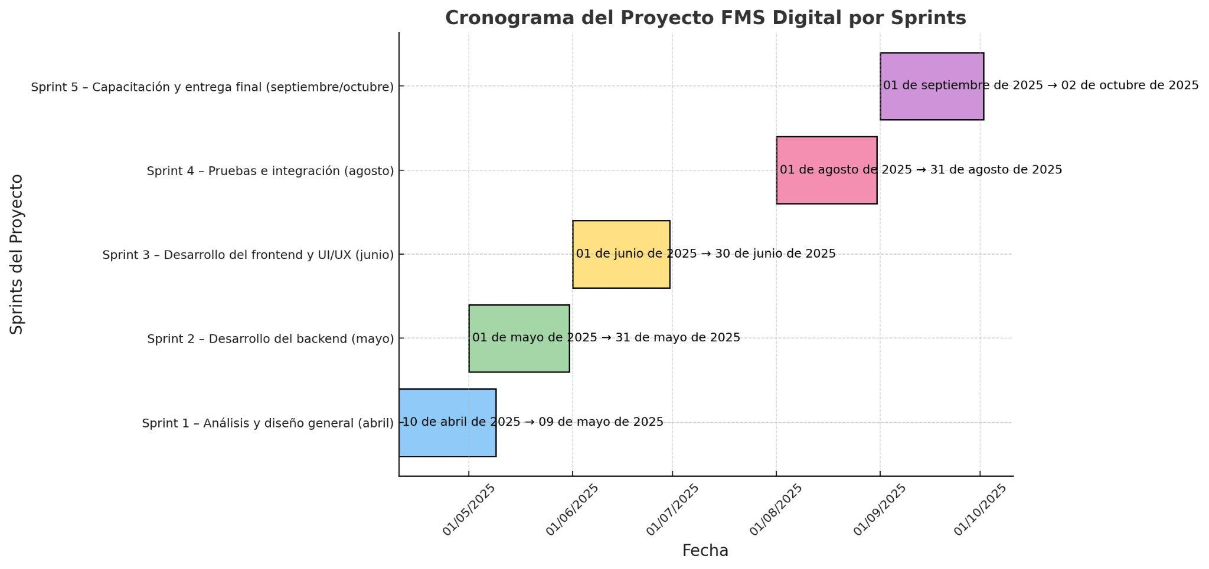

## 4.2. Metodología SCRUM

Los roles de este proyecto fueron definidos en base a la metodología Scrum. En primer lugar, el Scrum Master es la persona encargada de conducir todas las ceremonias del proyecto, además de llevar a cabo actividades como las *Daily Meetings* o el *Sprint Review*. En este caso, esta función estuvo a cargo de los ingenieros Dania Rocio Lima y Brandon Quiroga. Por su parte, el Product Owner actúa como representante del grupo y es el responsable de comunicarse con el Scrum Master para transmitir los requerimientos del cliente. Este rol recayó en José Fabián Zambrana Urquizu, quien fue el único autorizado para mantener ese canal de comunicación. Finalmente, se conformó el Equipo de Desarrollo, integrado por Santiago Arévalo, Manuel Vidaurre, Matthew Montaño y Miguel Poquechoque, cuya responsabilidad fue llevar adelante el proyecto siguiendo las sugerencias y lineamientos indicados por el Scrum Master a través del Product Owner.

En cuanto a las ceremonias propias de la metodología, se llevaron a cabo reuniones diarias conocidas como *Daily Meetings*, en las que el equipo informaba sobre los avances alcanzados, las tareas en curso y las dificultades encontradas durante el Sprint. De manera complementaria, en las sesiones de *Sprint Review* se revisaba el trabajo realizado, evaluando el proceso y el conocimiento aplicado en el código desarrollado. También se realizó la ceremonia de *Sprint Planning*, en la que se organizaron y planificaron las actividades a ejecutar en cada Sprint, tomando en cuenta las prioridades y requerimientos definidos por el cliente, bajo la guía directa de este y no del equipo de trabajo. Finalmente, se desarrolló el *Product Backlog*, un registro vivo de tareas que debía actualizarse constantemente para adaptarse a los cambios y exigencias de cada Sprint.

### 4.2.1. Presentación de requisitos

El documento presenta los aspectos más relevantes de la planificación para el desarrollo

del proyecto

#### Programación

##### submenús principales

* Tareas
* estudiantes
* portadas públicas

##### Funciones adicionales

* Subir archivos a publicaciones y tareas
* espacio de comentarios o consultas para los usuarios

#### Base de datos

##### Módulo de tareas

* Crear, editar , eliminar, ver tareas
* Subir y editar tareas por estudiantes
* Calificación de tareas
* ver entregas y notas

#### Publicaciones

* nombre, fecha y contenido
* Guardar en BD.

#### Diseño y Maquetación

* separar cabeceras y pies de página en archivos independientes
* Diseño responsivo
* Diferencia visual de portadas según el tipo de usuario

#### Gestión de usuarios y clases

##### separación de tablas

* Cuenta : usuario, rol, contraseña
* información personal:Nombres, apellidos, dirección,CI, curso

##### Clases

* crear clases
* unirse a clases
* ver clases propias
* editar nombre de clases

#### Requisitos técnicos y de entrega

* todo el proyecto debe estar en GitHub
* todos los integrantes como colaboradores

##### Tareas específicas a presentar

* Antecedentes y objetivos
* Bocetos de las 3 portadas
* Maquetación
* Inicio de sesion funcional
* registro de usuario funcional

##### 

### 4.2.2. Distribución de entregas

Se explica la distribución de requisitos y los módulos requeridos en cada sprint.

### 4.2.3. Evaluación de entregas

En este apartado se debe mostrar la evaluación de cada entrega, es decir, las cosas que gustaron o no a partir de cada entrega en los sprints. En otras palabras, se muestra el proceso de mejora y diseño propio del avance y evaluación progresivos de la metodología utilizada.

## 4.3. Análisis

De acuerdo al análisis realizado antes del diseño del producto, se explican los puntos siguientes:

### 4.3.1. Actores

Estudiante: Es la persona que asiste al colegio para formarse académicamente y de manera integral. Su rol principal es aprender, participar en clases, realizar tareas y desarrollar habilidades personales, sociales y culturales.

Profesor: Es el encargado de guiar el proceso de enseñanza-aprendizaje. Transmite conocimientos, fomenta valores y acompaña a los estudiantes en su formación, además de planificar, evaluar y adaptar las clases según las necesidades del grupo.

Administrativo: Es el personal que apoya en la organización y gestión de la institución educativa. Se ocupa de trámites, matrículas, registros, control de asistencia y otros procesos que garantizan el buen funcionamiento del colegio.

### 4.3.2. Casos de Uso por Actor

#### 4.3.2.1 Estudiante

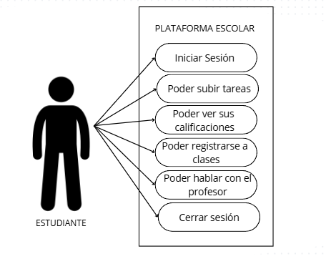

profesor:

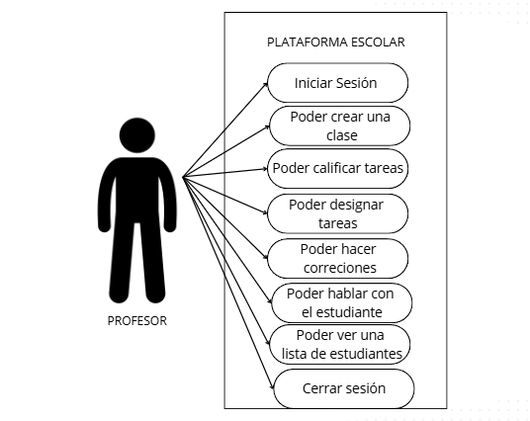

Administrativo:

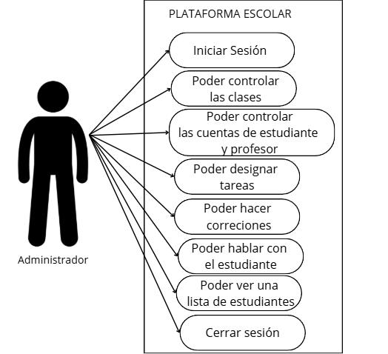

### 4.3.3. Descripción de historias de usuario

# CAPÍTULO V - DISEÑO DE PROTOTIPO E IMPLEMENTACIÓN

## 5.1. Diseño

### 5.1.1. Diagrama E - R

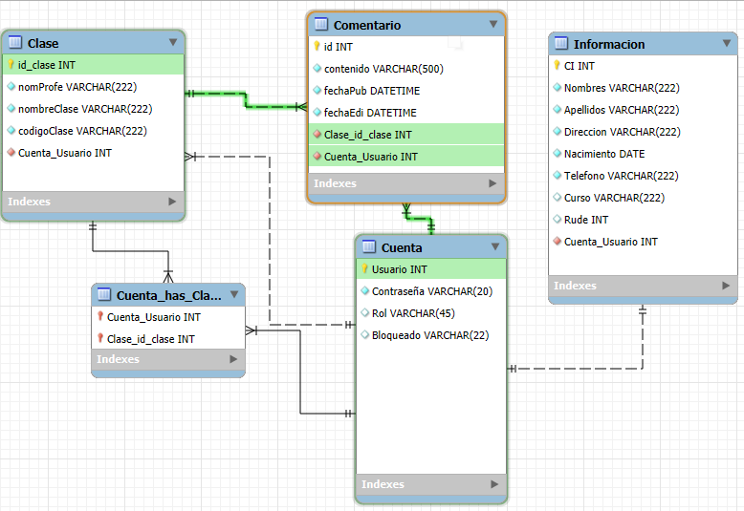

### 5.1.2. Script de la Base de Datos

-- phpMyAdmin SQL Dump

-- version 5.2.1

-- https://www.phpmyadmin.net/

--

-- Servidor: 127.0.0.1

-- Tiempo de generación: 13-09-2025 a las 05:52:45

-- Versión del servidor: 10.4.32-MariaDB

-- Versión de PHP: 8.2.12

SET SQL_MODE = "NO_AUTO_VALUE_ON_ZERO";

START TRANSACTION;

SET time_zone = "+00:00";

/*!40101 SET @OLD_CHARACTER_SET_CLIENT=@@CHARACTER_SET_CLIENT */;

/*!40101 SET @OLD_CHARACTER_SET_RESULTS=@@CHARACTER_SET_RESULTS */;

/*!40101 SET @OLD_COLLATION_CONNECTION=@@COLLATION_CONNECTION */;

/*!40101 SET NAMES utf8mb4 */;

--

-- Base de datos: `registrop6`

--

-- --------------------------------------------------------

--

-- Estructura de tabla para la tabla `clase`

--

CREATE TABLE `clase` (

`id_clase` int(11) NOT NULL,

`nomProfe` varchar(222) NOT NULL,

`nombreClase` varchar(222) NOT NULL,

`codigoClase` varchar(222) NOT NULL,

`Cuenta_Usuario` int(11) NOT NULL

) ENGINE=InnoDB DEFAULT CHARSET=utf8 COLLATE=utf8_general_ci;

--

-- Volcado de datos para la tabla `clase`

--

INSERT INTO `clase` (`id_clase`, `nomProfe`, `nombreClase`, `codigoClase`, `Cuenta_Usuario`) VALUES

(4, 'MAMANI QUISPE HERMANA WANKA', 'Biologiazzz', '772918I', 9416306),

(5, 'MAMANI QUISPE HERMANA WANKA', 'Matematicazzz', '72110o', 9416306),

(6, '', '', '', 9416306);

-- --------------------------------------------------------

--

-- Estructura de tabla para la tabla `comentario`

--

CREATE TABLE `comentario` (

`id` int(11) NOT NULL,

`contenido` varchar(500) NOT NULL,

`fechaPub` datetime GENERATED ALWAYS AS (current_timestamp()) VIRTUAL,

`fechaEdi` datetime NOT NULL,

`Clase_id_clase` int(11) NOT NULL,

`Cuenta_Usuario` int(11) NOT NULL,

`archivo` varchar(255) NOT NULL

) ENGINE=InnoDB DEFAULT CHARSET=utf8 COLLATE=utf8_general_ci;

--

-- Volcado de datos para la tabla `comentario`

--

INSERT INTO `comentario` (`id`, `contenido`, `fechaEdi`, `Clase_id_clase`, `Cuenta_Usuario`, `archivo`) VALUES

(1, 'jsq', '2025-08-03 19:21:15', 4, 9416161, ''),

(2, 'holaa', '2025-09-03 22:02:24', 4, 9416161, ''),

(3, 'wdad', '2025-08-03 19:56:41', 4, 9416306, ''),

(6, 'waddad', '2025-09-12 22:49:08', 4, 9416306, ''),

(7, 'wad', '2025-09-12 23:46:38', 4, 9416161, 'C4_U9416161_1757735096.pdf'),

(8, 'ad', '0000-00-00 00:00:00', 4, 9416161, 'C4_U9416161_1757735212.png'),

(9, 'awdwa', '0000-00-00 00:00:00', 4, 9416161, 'C4_U9416161_1757735326.png'),

(10, 'awda', '0000-00-00 00:00:00', 4, 9416161, 'C4_U9416161_1757735361.png'),

(11, 'awdadd', '0000-00-00 00:00:00', 4, 9416161, 'C4_U9416161_1757735465.pdf');

-- --------------------------------------------------------

--

-- Estructura de tabla para la tabla `cuenta`

--

CREATE TABLE `cuenta` (

`Usuario` int(11) NOT NULL,

`Contraseña` varchar(20) NOT NULL,

`Rol` varchar(45) DEFAULT NULL,

`Bloqueado` varchar(22) DEFAULT NULL

) ENGINE=InnoDB DEFAULT CHARSET=utf8 COLLATE=utf8_general_ci;

--

-- Volcado de datos para la tabla `cuenta`

--

INSERT INTO `cuenta` (`Usuario`, `Contraseña`, `Rol`, `Bloqueado`) VALUES

(1234321, '123321', 'Estudiante', NULL),

(9416161, '811I202219', 'Estudiante', ''),

(9416306, 'zzzsoyway', 'Profesor', '');

-- --------------------------------------------------------

--

-- Estructura de tabla para la tabla `cuenta_has_clase`

--

CREATE TABLE `cuenta_has_clase` (

`Cuenta_Usuario` int(11) NOT NULL,

`Clase_id_clase` int(11) NOT NULL

) ENGINE=InnoDB DEFAULT CHARSET=utf8 COLLATE=utf8_general_ci;

--

-- Volcado de datos para la tabla `cuenta_has_clase`

--

INSERT INTO `cuenta_has_clase` (`Cuenta_Usuario`, `Clase_id_clase`) VALUES

(9416161, 4);

-- --------------------------------------------------------

--

-- Estructura de tabla para la tabla `entrega`

--

CREATE TABLE `entrega` (

`Nota` int(11) DEFAULT NULL,

`FechaEntrega` datetime DEFAULT NULL,

`Tarea_id` int(11) NOT NULL,

`Cuenta_Usuario` int(11) NOT NULL,

`contenido` varchar(500) NOT NULL,

`Archivo` varchar(500) NOT NULL,

`id_entrega` int(11) NOT NULL

) ENGINE=InnoDB DEFAULT CHARSET=utf8 COLLATE=utf8_general_ci;

--

-- Volcado de datos para la tabla `entrega`

--

INSERT INTO `entrega` (`Nota`, `FechaEntrega`, `Tarea_id`, `Cuenta_Usuario`, `contenido`, `Archivo`, `id_entrega`) VALUES

(22, '2025-09-11 21:44:43', 6, 9416161, 'wadd', '', 1),

(NULL, '2025-09-11 21:44:48', 6, 9416161, 'wadd', '', 2),

(NULL, '2025-09-11 21:44:51', 6, 9416161, 'wadd', '', 3);

-- --------------------------------------------------------

--

-- Estructura de tabla para la tabla `informacion`

--

CREATE TABLE `informacion` (

`CI` int(11) NOT NULL,

`Nombres` varchar(222) NOT NULL,

`Apellidos` varchar(222) NOT NULL,

`Direccion` varchar(222) NOT NULL,

`Nacimiento` date NOT NULL,

`Telefono` varchar(222) NOT NULL,

`Curso` varchar(222) DEFAULT NULL,

`Rude` int(11) DEFAULT NULL,

`Cuenta_Usuario` int(11) NOT NULL

) ENGINE=InnoDB DEFAULT CHARSET=utf8 COLLATE=utf8_general_ci;

--

-- Volcado de datos para la tabla `informacion`

--

INSERT INTO `informacion` (`CI`, `Nombres`, `Apellidos`, `Direccion`, `Nacimiento`, `Telefono`, `Curso`, `Rude`, `Cuenta_Usuario`) VALUES

(1234321, 'wdawdaw', 'dwadadad', 'Av. Circunvalación', '1111-11-11', '85932413', '6to B ', 2147483647, 1234321),

(9416161, 'Jose Fabian', 'Zambrana Urquizu', 'Av. Circunvalación', '2007-11-19', '79734643', '6to B ', 2147483647, 9416161),

(9416306, 'MAMANI QUISPE', 'HERMANA WANKA', 'Av. TUPRIMA', '1997-11-11', '85932413', '', 0, 9416306);

-- --------------------------------------------------------

--

-- Estructura de tabla para la tabla `tarea`

--

CREATE TABLE `tarea` (

`id` int(11) NOT NULL,

`Titulo` varchar(90) DEFAULT NULL,

`Descripcion` varchar(90) DEFAULT NULL,

`Tema` varchar(90) DEFAULT NULL,

`Nota` int(11) DEFAULT NULL,

`Clase_id_clase` int(11) NOT NULL

) ENGINE=InnoDB DEFAULT CHARSET=utf8 COLLATE=utf8_general_ci;

--

-- Volcado de datos para la tabla `tarea`

--

INSERT INTO `tarea` (`id`, `Titulo`, `Descripcion`, `Tema`, `Nota`, `Clase_id_clase`) VALUES

(6, 'MATEMATICAS', 'ENTREGA UNA COSA LOL', ':V', NULL, 4);

--

-- Índices para tablas volcadas

--

--

-- Indices de la tabla `clase`

--

ALTER TABLE `clase`

ADD PRIMARY KEY (`id_clase`),

ADD UNIQUE KEY `codigoClase_UNIQUE` (`codigoClase`),

ADD UNIQUE KEY `id_clase_UNIQUE` (`id_clase`),

ADD KEY `fk_Clase_Cuenta1_idx` (`Cuenta_Usuario`);

--

-- Indices de la tabla `comentario`

--

ALTER TABLE `comentario`

ADD PRIMARY KEY (`id`),

ADD KEY `fk_Comentario_Clase1_idx` (`Clase_id_clase`),

ADD KEY `fk_Comentario_Cuenta1_idx` (`Cuenta_Usuario`);

--

-- Indices de la tabla `cuenta`

--

ALTER TABLE `cuenta`

ADD PRIMARY KEY (`Usuario`),

ADD UNIQUE KEY `Usuario_UNIQUE` (`Usuario`);

--

-- Indices de la tabla `cuenta_has_clase`

--

ALTER TABLE `cuenta_has_clase`

ADD PRIMARY KEY (`Cuenta_Usuario`,`Clase_id_clase`),

ADD KEY `fk_Cuenta_has_Clase_Clase1_idx` (`Clase_id_clase`),

ADD KEY `fk_Cuenta_has_Clase_Cuenta1_idx` (`Cuenta_Usuario`);

--

-- Indices de la tabla `entrega`

--

ALTER TABLE `entrega`

ADD PRIMARY KEY (`id_entrega`),

ADD KEY `fk_Entrega_Tarea1_idx` (`Tarea_id`),

ADD KEY `fk_Entrega_Cuenta1_idx` (`Cuenta_Usuario`);

--

-- Indices de la tabla `informacion`

--

ALTER TABLE `informacion`

ADD PRIMARY KEY (`CI`),

ADD UNIQUE KEY `CI_UNIQUE` (`CI`),

ADD KEY `fk_Informacion_Cuenta_idx` (`Cuenta_Usuario`);

--

-- Indices de la tabla `tarea`

--

ALTER TABLE `tarea`

ADD PRIMARY KEY (`id`),

ADD KEY `fk_Tarea_Clase1_idx` (`Clase_id_clase`);

--

-- AUTO_INCREMENT de las tablas volcadas

--

--

-- AUTO_INCREMENT de la tabla `clase`

--

ALTER TABLE `clase`

MODIFY `id_clase` int(11) NOT NULL AUTO_INCREMENT, AUTO_INCREMENT=11;

--

-- AUTO_INCREMENT de la tabla `comentario`

--

ALTER TABLE `comentario`

MODIFY `id` int(11) NOT NULL AUTO_INCREMENT, AUTO_INCREMENT=12;

--

-- AUTO_INCREMENT de la tabla `entrega`

--

ALTER TABLE `entrega`

MODIFY `id_entrega` int(11) NOT NULL AUTO_INCREMENT, AUTO_INCREMENT=4;

--

-- AUTO_INCREMENT de la tabla `tarea`

--

ALTER TABLE `tarea`

MODIFY `id` int(11) NOT NULL AUTO_INCREMENT, AUTO_INCREMENT=7;

--

-- Restricciones para tablas volcadas

--

--

-- Filtros para la tabla `clase`

--

ALTER TABLE `clase`

ADD CONSTRAINT `fk_Clase_Cuenta1` FOREIGN KEY (`Cuenta_Usuario`) REFERENCES `cuenta` (`Usuario`) ON DELETE NO ACTION ON UPDATE NO ACTION;

--

-- Filtros para la tabla `comentario`

--

ALTER TABLE `comentario`

ADD CONSTRAINT `fk_Comentario_Clase1` FOREIGN KEY (`Clase_id_clase`) REFERENCES `clase` (`id_clase`) ON DELETE NO ACTION ON UPDATE NO ACTION,

ADD CONSTRAINT `fk_Comentario_Cuenta1` FOREIGN KEY (`Cuenta_Usuario`) REFERENCES `cuenta` (`Usuario`) ON DELETE NO ACTION ON UPDATE NO ACTION;

--

-- Filtros para la tabla `cuenta_has_clase`

--

ALTER TABLE `cuenta_has_clase`

ADD CONSTRAINT `fk_Cuenta_has_Clase_Clase1` FOREIGN KEY (`Clase_id_clase`) REFERENCES `clase` (`id_clase`) ON DELETE NO ACTION ON UPDATE NO ACTION,

ADD CONSTRAINT `fk_Cuenta_has_Clase_Cuenta1` FOREIGN KEY (`Cuenta_Usuario`) REFERENCES `cuenta` (`Usuario`) ON DELETE NO ACTION ON UPDATE NO ACTION;

--

-- Filtros para la tabla `entrega`

--

ALTER TABLE `entrega`

ADD CONSTRAINT `fk_Entrega_Cuenta1` FOREIGN KEY (`Cuenta_Usuario`) REFERENCES `cuenta` (`Usuario`) ON DELETE NO ACTION ON UPDATE NO ACTION,

ADD CONSTRAINT `fk_Entrega_Tarea1` FOREIGN KEY (`Tarea_id`) REFERENCES `tarea` (`id`) ON DELETE NO ACTION ON UPDATE NO ACTION;

--

-- Filtros para la tabla `informacion`

--

ALTER TABLE `informacion`

ADD CONSTRAINT `fk_Informacion_Cuenta` FOREIGN KEY (`Cuenta_Usuario`) REFERENCES `cuenta` (`Usuario`) ON DELETE NO ACTION ON UPDATE NO ACTION;

--

-- Filtros para la tabla `tarea`

--

ALTER TABLE `tarea`

ADD CONSTRAINT `fk_Tarea_Clase1` FOREIGN KEY (`Clase_id_clase`) REFERENCES `clase` (`id_clase`) ON DELETE NO ACTION ON UPDATE NO ACTION;

COMMIT;

/*!40101 SET CHARACTER_SET_CLIENT=@OLD_CHARACTER_SET_CLIENT */;

/*!40101 SET CHARACTER_SET_RESULTS=@OLD_CHARACTER_SET_RESULTS */;

/*!40101 SET COLLATION_CONNECTION=@OLD_COLLATION_CONNECTION */;

### 5.1.3. Presentación – Interfaz Gráfica del Usuario

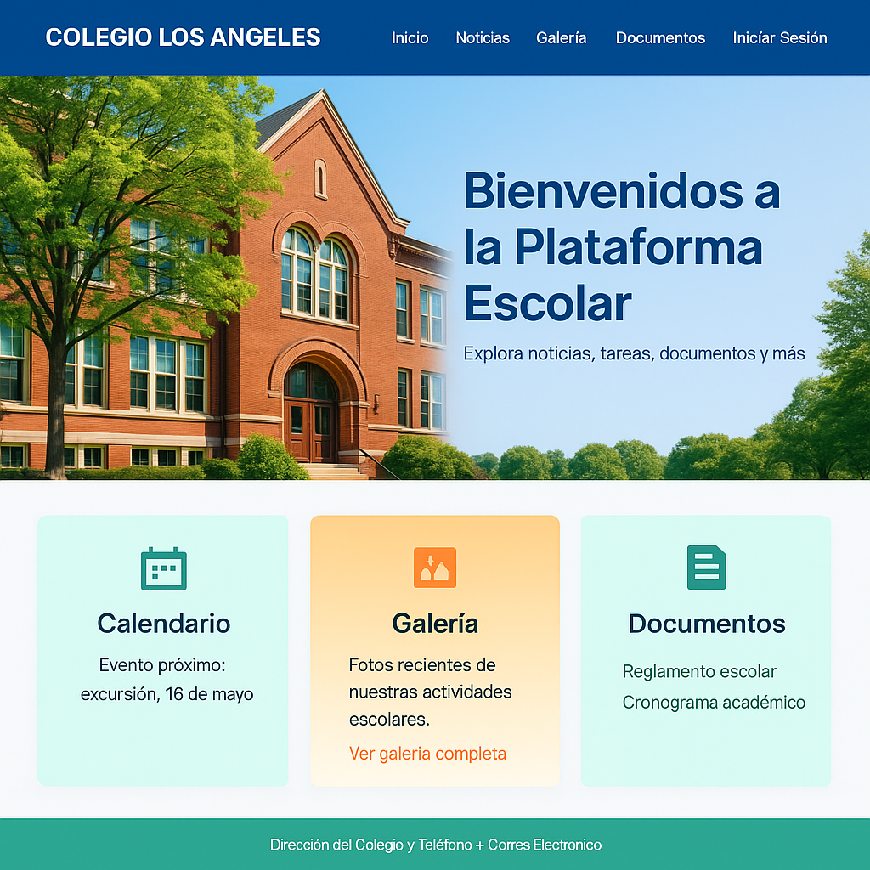

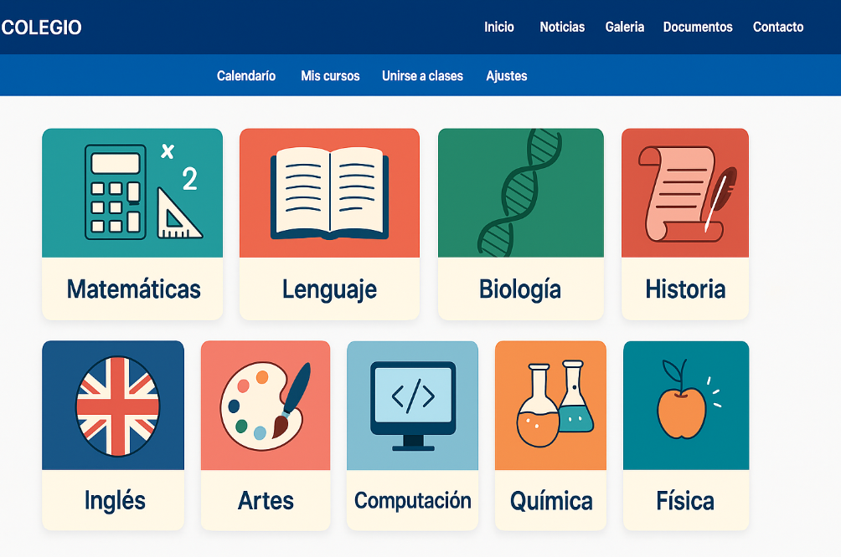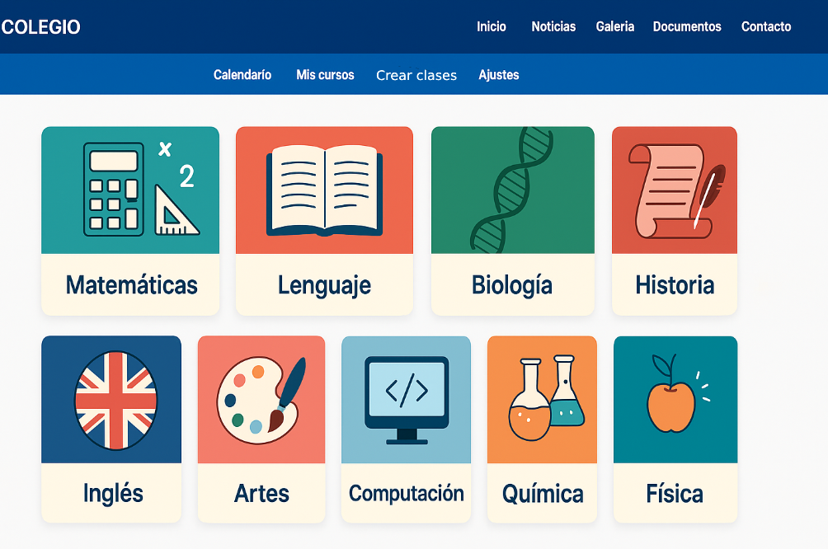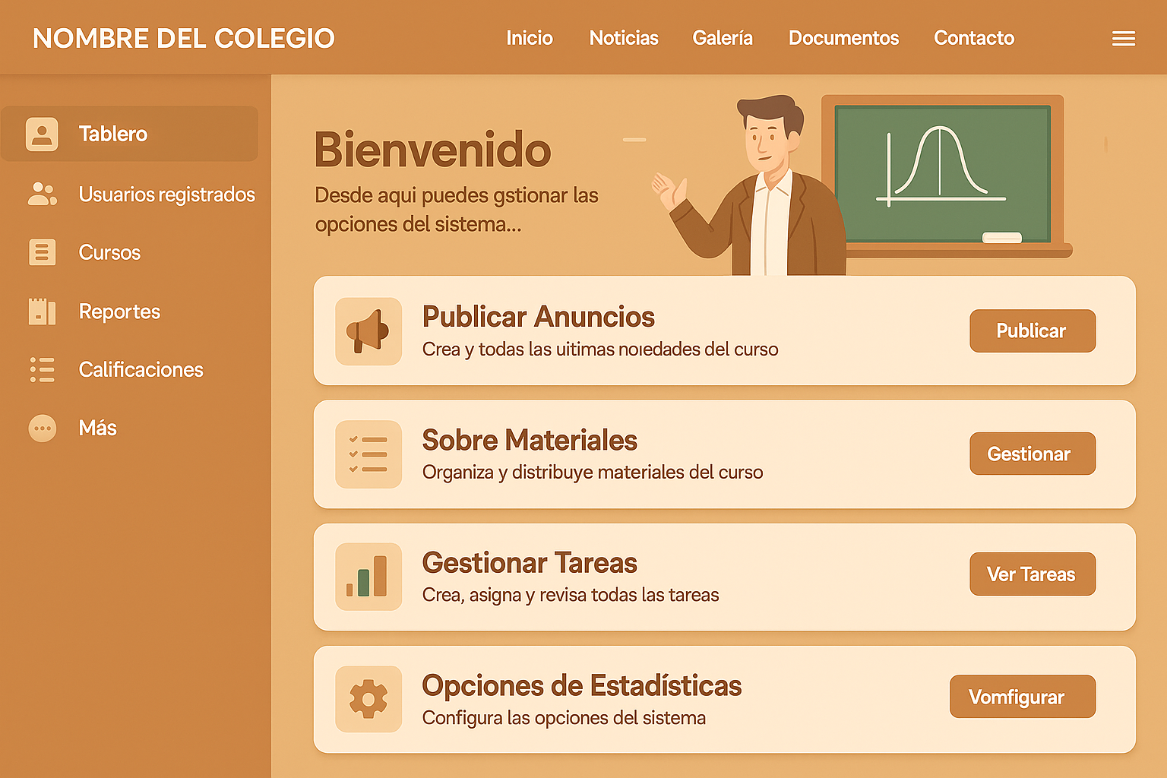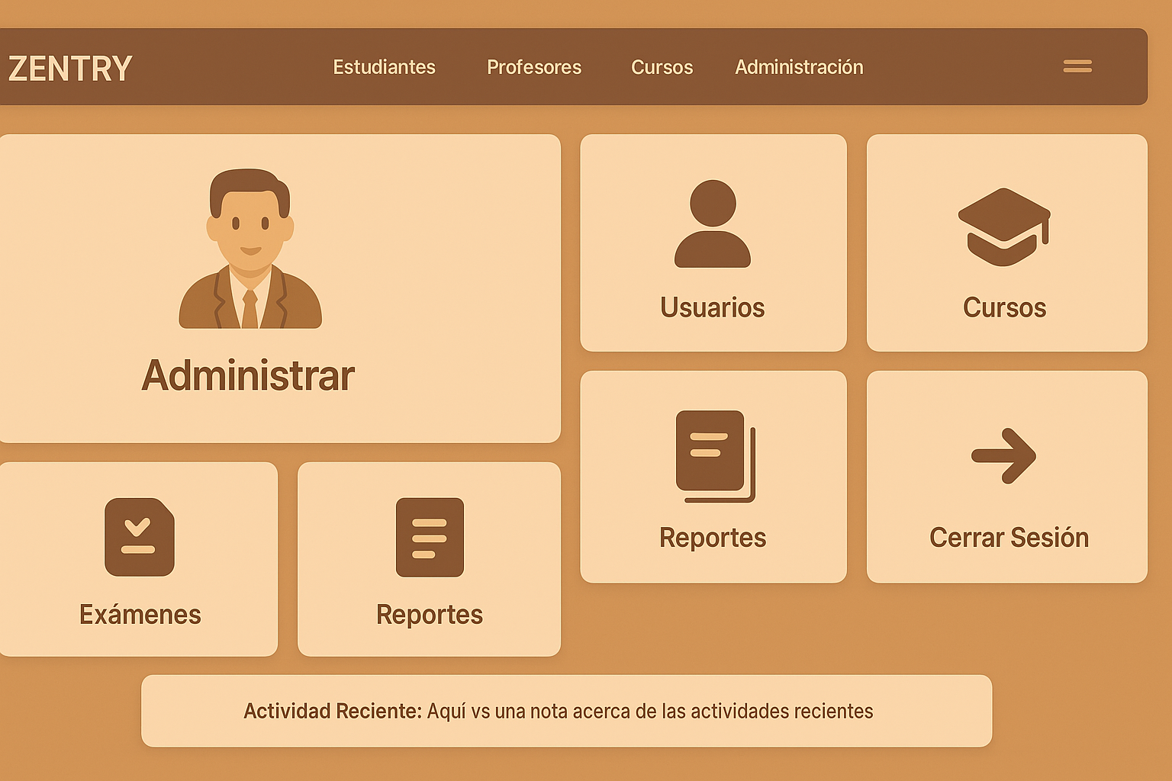

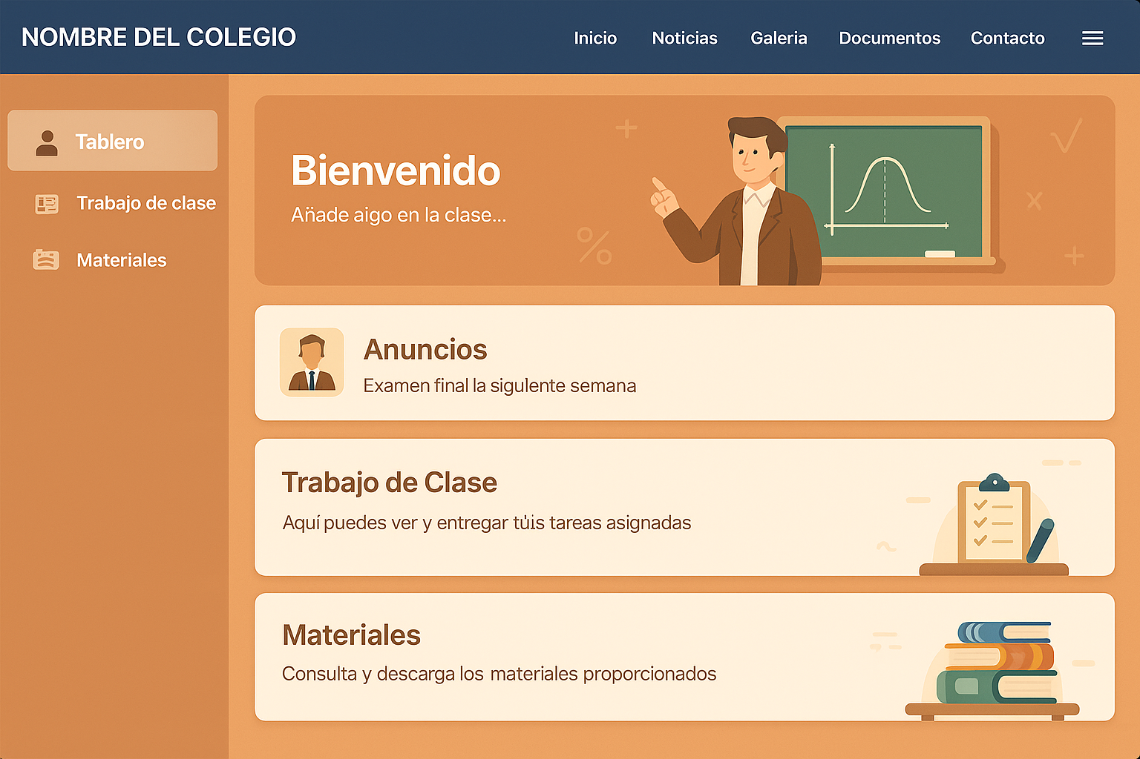

## 5.2. Implementación

### 5.2.1. Tecnologías Utilizadas

Durante el desarrollo del proyecto se implementaron diferentes tecnologías que ya fueron explicadas en el Marco Teórico, las cuales se combinaron de manera estratégica según las etapas de trabajo.

En primer lugar, se utilizó HTML para estructurar el contenido de la plataforma, definiendo los elementos básicos de cada página como formularios, menús, tablas y secciones de navegación. A este lenguaje se sumó CSS, que permitió dar estilo y presentación a la interfaz, aplicando colores, tipografías, tamaños y adaptaciones para que la plataforma sea visualmente agradable y funcione en distintos dispositivos.

Para lograr que la plataforma fuera dinámica e interactiva, se trabajó con PHP, el cual se encargó de procesar la información en el servidor. Gracias a este lenguaje se pudo conectar las páginas con la base de datos, manejar registros de usuarios, cursos, tareas y comentarios, así como implementar la lógica detrás de las funciones principales del sistema.

La gestión de la información se realizó mediante MySQL, un sistema de base de datos que permitió almacenar de manera organizada todos los datos relacionados con usuarios, clases, tareas, entregas y calificaciones. Para facilitar la administración de estas bases, se utilizó phpMyAdmin y MySQL Workbench, herramientas que hicieron posible diseñar las estructuras de tablas, realizar pruebas y verificar el correcto flujo de información.

En cuanto al entorno de desarrollo, se trabajó principalmente en Visual Studio Code, que facilitó la escritura y organización del código gracias a sus extensiones y soporte para múltiples lenguajes. Asimismo, se emplearon herramientas de control de versiones como Git y GitHub, que ayudaron a mantener un historial de cambios y a trabajar de forma ordenada durante el avance del proyecto.

Finalmente, el uso de internet fue esencial como medio de búsqueda, consulta de documentación y descarga de librerías necesarias para complementar las funciones del sistema.

En conjunto, estas tecnologías no solo hicieron posible construir la plataforma, sino que también aseguraron que el proyecto se mantuviera organizado, funcional y adaptable a las necesidades de los diferentes usuarios de la institución educativa.

### 5.2.2. Interfaz Final de la Página Web

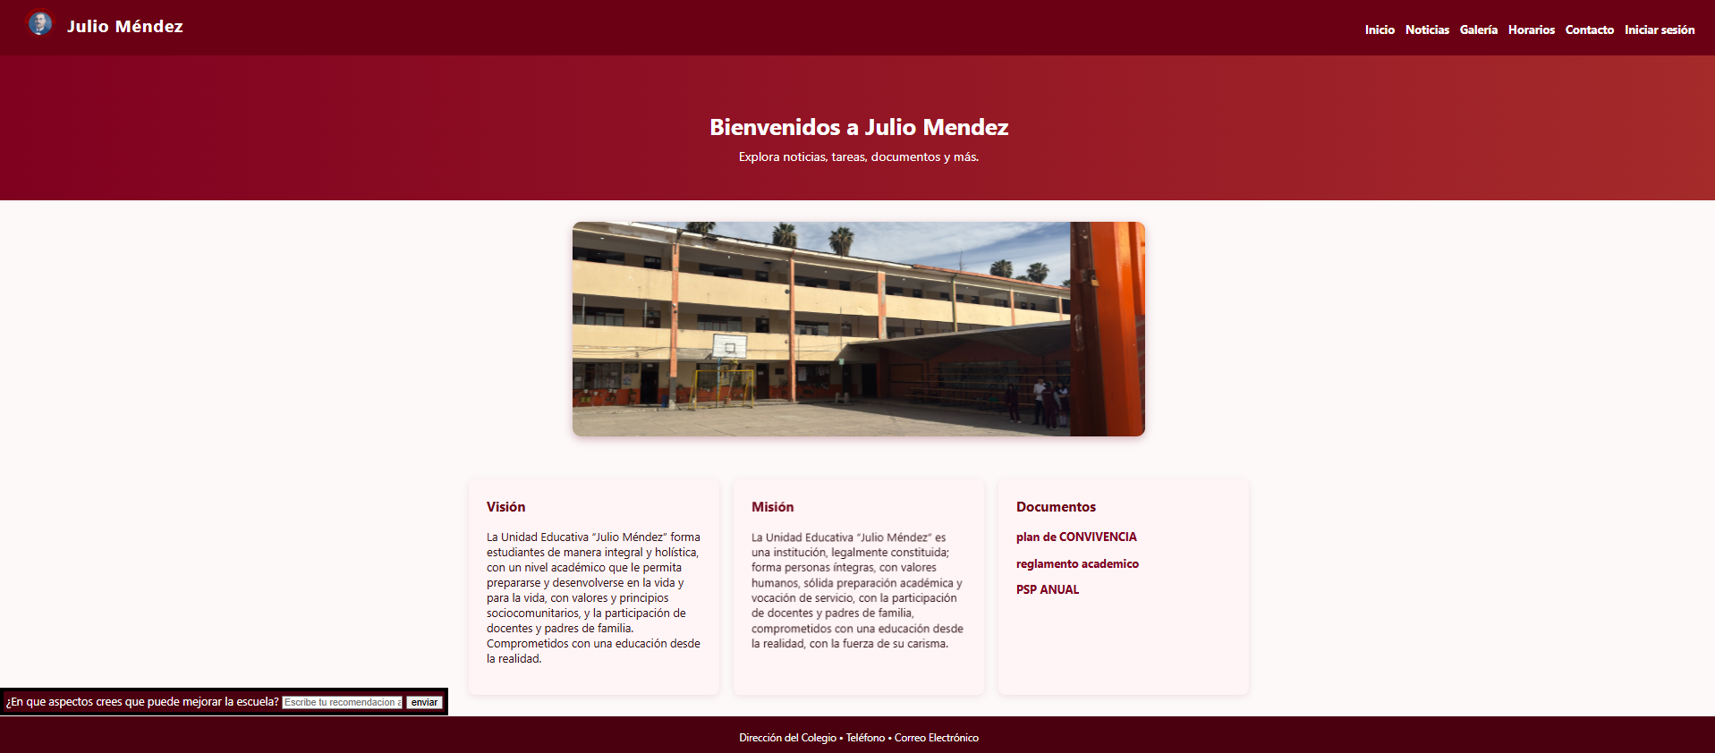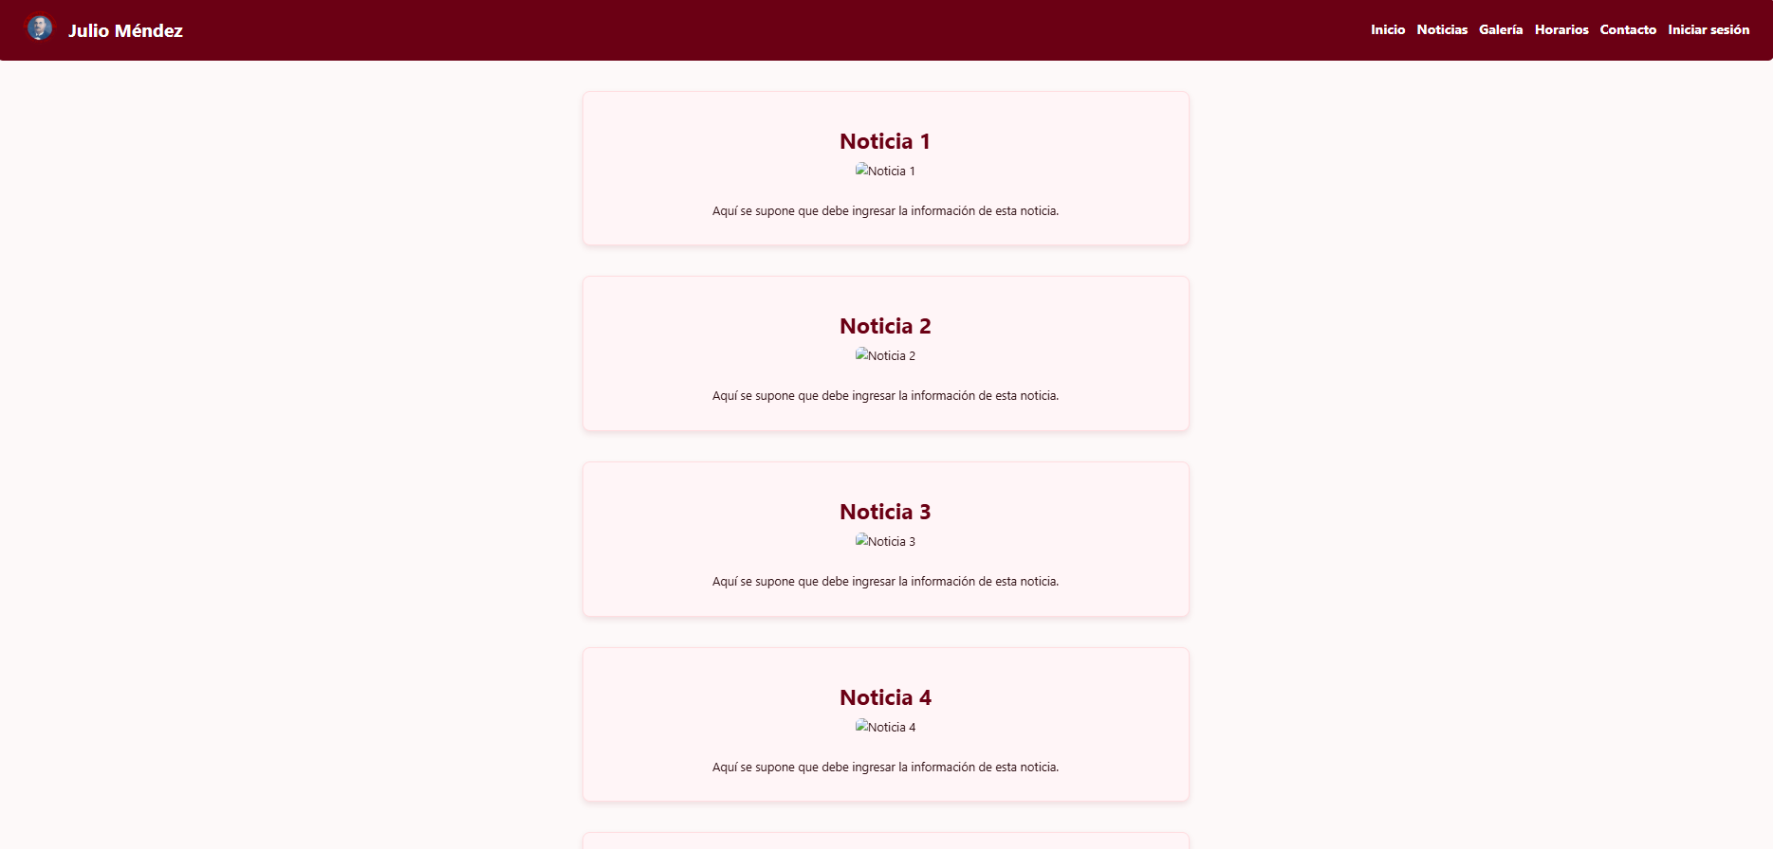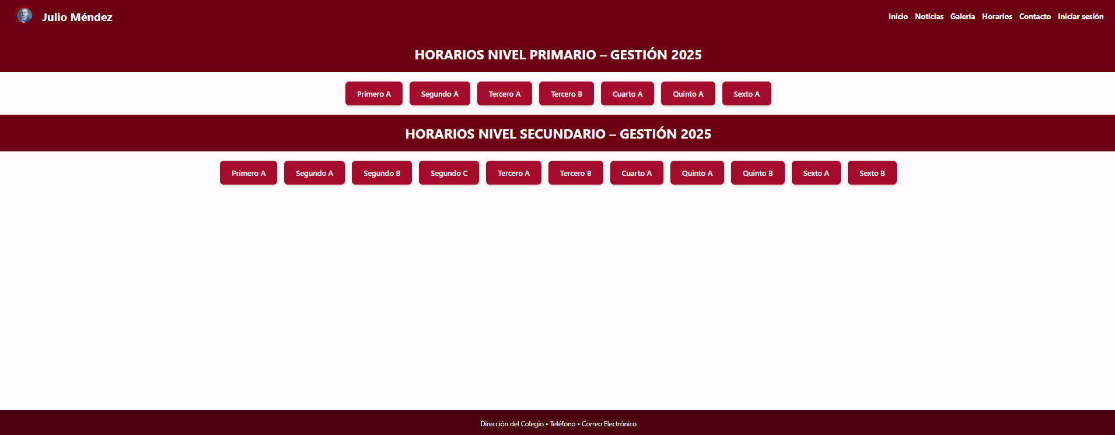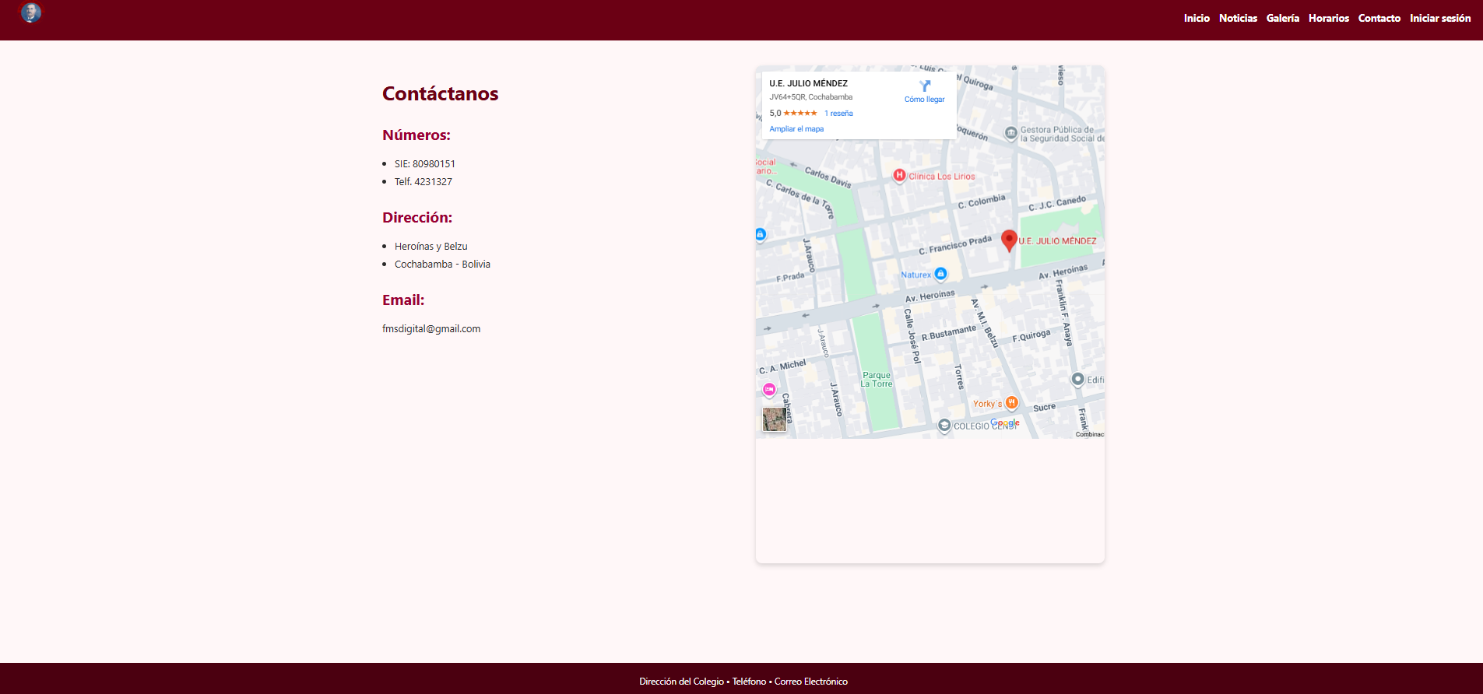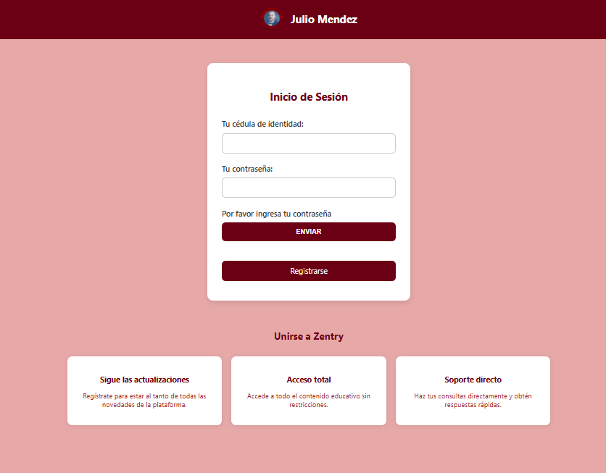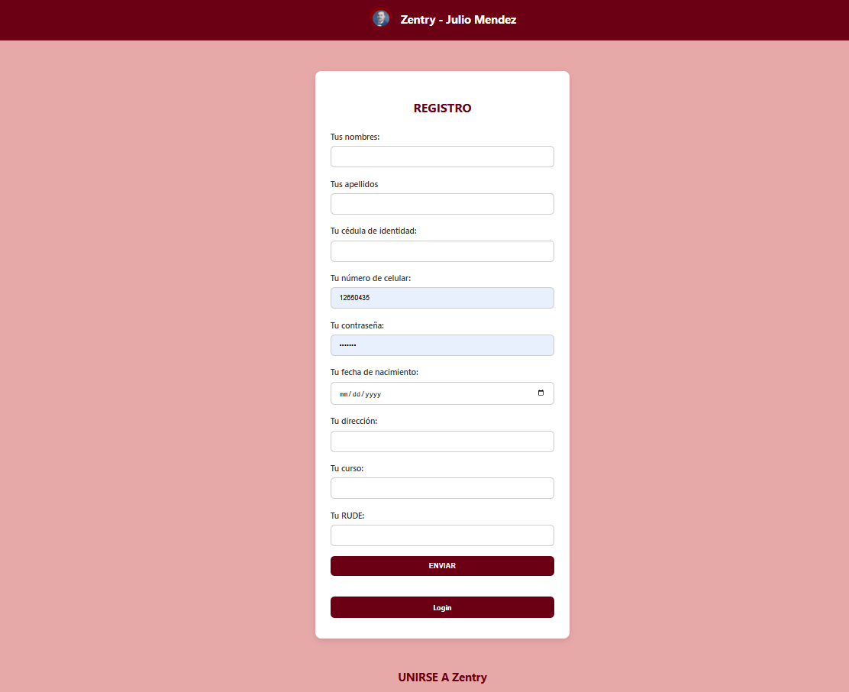

### 5.2.3. Código Fuente

### 

# CAPÍTULO VI - PRUEBAS DE VALIDACIÓN

## 6.1. Validación Usuario

## 6.2. Validación de Formularios

## 6.3. Validación de Consultas SQL

# CONCLUSIONES Y RECOMENDACIONES

1. **Valoración Grupal**

Como grupo fuimos mejorando varias cosas con el paso del proyecto. Una de ellas fue la redistribución de tareas, ya que al principio no estaban bien organizadas y después logramos que cada integrante se enfocara en una parte del código. También aprendimos la importancia de hacer las historias de usuario, porque en algunos *sprints* nos olvidábamos de ellas y eso causaba desorden al momento de avanzar. Otro aspecto fue la acumulación de tareas al final, que nos llevó a olvidar detalles importantes. Con estas experiencias entendimos que es mejor planificar bien desde el inicio, avanzar poco a poco y comunicarnos más seguido para no dejar todo para último momento.

El trabajo en equipo nos enseñó que no solo se trata de cumplir con las tareas, sino de apoyarnos, organizarnos mejor y aprender de los errores. Cada dificultad que tuvimos se convirtió en una oportunidad para crecer y mejorar, tanto como estudiantes como en nuestra forma de trabajar juntos.

1. **Recomendaciones y mejoras**

El proyecto desarrollado cumple con los objetivos planteados, pero todavía existen aspectos que se pueden trabajar para fortalecer su funcionamiento y asegurar su crecimiento en el futuro.

En primer lugar, sería recomendable reforzar la seguridad de la plataforma. Actualmente el sistema permite el acceso y uso básico, pero se puede avanzar en proteger mejor las contraseñas, controlar los accesos de los diferentes roles y cuidar los archivos que los usuarios suben.

Otra mejora importante está en la organización interna del código. Aunque el sistema funciona, ordenar los archivos, usar nombres más claros y mantener un mismo estilo ayudaría a que cualquier persona pueda entender y continuar con el trabajo sin dificultades. De esta forma, el proyecto se vuelve más fácil de mantener y ampliar.

También conviene implementar un sistema de copias de seguridad periódicas, tanto de la base de datos como de los archivos subidos. Esto garantiza que, ante cualquier error o caída del sistema, la información pueda recuperarse sin pérdidas importantes.

Otra recomendación es la incorporación de notificaciones y recordatorios automáticos. Por ejemplo, avisar a los estudiantes cuando se publica una nueva tarea o recordarles la fecha de entrega, y notificar a los profesores cuando haya nuevas entregas pendientes de revisar. Esto ayudaría a mantener la organización y evitar olvidos.

1. **Proyecto de vida**

Yo, **Matthew Montaño**, una vez que termine la escuela y obtenga mi diploma junto con mi título de bachiller técnico, planeo ingresar o al menos intentar ingresar a la Universidad Privada Boliviana (UPB) para estudiar la carrera de Ingeniería en Inteligencia Artificial. Durante los cinco años de formación universitaria, también quiero dedicar tiempo a las redes sociales, aprovechando ese espacio para crecer, generar ingresos y crear una base que me permita cumplir otros objetivos.

A futuro, me imagino con 25 o 26 años siendo una persona realizada en distintos aspectos: físicamente, mentalmente y también en lo familiar. Uno de mis sueños es poder viajar por el mundo, ya sea con los ahorros que logre reunir o con lo que obtenga gracias a mi esfuerzo en las redes sociales y al ejercicio de mi profesión. En lo personal, para esa edad también quisiera encontrar a alguien especial con quien formar una familia y construir un proyecto de vida en común.

El título de bachiller técnico representa para mí una ventaja importante, ya que me brindará conocimientos relacionados con la tecnología que me ayudarán a comprender mejor los temas de la carrera universitaria. Además, me abrirá puertas en el mundo laboral, facilitando la búsqueda de oportunidades de trabajo o prácticas profesionales mientras estudio.

Yo, **Fabian Zambrana** luego de salir del colegio y adquirir mi bachillerato técnico, en al menos seis meses, saldré a la misión como miembro de La Iglesia de Jesucristo de los Santos de los Últimos Días y tras mi regreso después de dos años comenzare a estudiar en una universidad privada la carrera de nutrición mientras consolidó la relación que tengo para más adelante obtener una familia. Cuando termine de estudiar mi carrera trabajar y aplicare lo aprendido en mi, en mi familia y en las demás personas construyendo una vida laboral sólida y funcional que se conecta con mi vida personal y mi pasión.

Yo, **santiago Arevalo** luego de concluir el colegio y el bachillerato técnico en 5 años me veo concluyendo mi carrera universitaria en el último semestre de mi carrera buscando ya en donde poder especializarme y en donde pueda ejercer mi carrera como profesional y empezando una familia y construyendo mi hogar por mi mismo, creciendo como persona, como profesional y con mi familia

Yo, **Miguel Poquechoque**, aproximadamente durante los próximos 5 a 10 años, me veo en la culminación de mi carrera universitaria, y lograr encontrar un trabajo estable que se adecue a mis necesidades de ese momento. Donde me encuentre con una plena salud física y mental, mejorando con el paso del tiempo como persona, y adaptándome a las situaciones que seguirán desde ese momento en adelante.-

Yo, **Manuel Vidaurre**, una vez termine el colegio y salga bachiller, me veo de aca a 5 años aproximadamente ya terminando la universidad y poder buscar ejercer mi carrera mejorar de manera personal y profesional, madurando mucho más y manejando mucho mejor las responsabilidades que me toca vivir, disfrutar mucho mas de mis tiempos y trabajo.

# REFERENCIAS BIBLIOGRÁFICAS

Area, M., & Adell, J. (2009). *E-learning: Enseñar y aprender en espacios virtuales*. Universitat de València.

Beighley, L., & Morrison, M. (2009). *Aprenda SQL como si estuviera en primero*. O’Reilly Media.

Berners-Lee, T. (2010). *Tejiendo la red*. Siglo XXI Editores.

Cabero, J., & Barroso, J. (2016). *La tecnología educativa en la sociedad digital*. Editorial Síntesis.

Cabero, J., & Llorente, M. C. (2015). *Tecnología educativa y educación a distancia*. Editorial Síntesis.

Castro, E. (2010). *Desarrollo web con PHP y MySQL*. Anaya Multimedia.

Delors, J., Al-Mufti, I., Amagi, I., Carneiro, R., Chung, F., Geremek, B., … et al. (1996). *La educación encierra un tesoro*. UNESCO.

Git. (2023). *About Git*. [https://git-scm.com/about](https://git-scm.com/about?utm_source=chatgpt.com)

GitHub. (2023). *Acerca de GitHub*. [https://github.com/about](https://github.com/about?utm_source=chatgpt.com)

Google. (2023). *Gmail*. Google. https://www.google.com/gmail/

Google. (2023). *Google Docs*. Google. https://docs.google.com/

Google. (2023). *Google Classroom*. Google. https://classroom.google.com/

Iftakhar, S. (2016). Google Classroom: What works and how? *Journal of Education and Social Sciences, 3*(2), 12–18. https://doi.org/10.5281/zenodo.3762964

Loeliger, J., & McCullough, M. (2012). *Control de versiones con Git*. O’Reilly Media.

Microsoft. (2020). *Visual Studio Code*. Microsoft Docs. https://code.visualstudio.com/

Microsoft. (2023). *Visual Studio Code*. https://code.visualstudio.com/

Robbins, J. N. (2008). *Diseño web con estándares*. O’Reilly Media.

Schwaber, K., & Sutherland, J. (2020). *La guía de Scrum: Las reglas del juego*. Scrum.org. https://scrumguides.org/

Sierra, R. (2018). *Desarrollo de interfaces web*. RA-MA Editorial.

Turban, E., Pollard, C., & Wood, G. (2018). *Introducción a los sistemas de información*. Cengage Learning.

Ullman, L. (2012). *PHP y MySQL: para sitios dinámicos*. Pearson Educación.

Wikipedia. (2023). *Computadora*. En *Wikipedia*. https://es.wikipedia.org/wiki/Computadora

Wikipedia. (2023). *Dispositivo electrónico*. En *Wikipedia*. https://es.wikipedia.org/wiki/Dispositivo_electr%C3%B3nico

Wikipedia. (2023). *Página web*. En *Wikipedia*. https://es.wikipedia.org/wiki/P%C3%A1gina_web

Wikipedia. (2023). *Plataforma educativa*. En *Wikipedia*. https://es.wikipedia.org/wiki/Plataforma_educativa

Wikipedia. (2023). *Plataforma web*. En *Wikipedia*. https://es.wikipedia.org/wiki/Plataforma_web

Wikipedia. (2023). *Tableta*. En *Wikipedia*. https://es.wikipedia.org/wiki/Computadora_tableta

Wikipedia. (2023). *Teléfono móvil*. En *Wikipedia*. https://es.wikipedia.org/wiki/Tel%C3%A9fono_m%C3%B3vil

Wikipedia. (2023). *World Wide Web*. En *Wikipedia*. https://es.wikipedia.org/wiki/World_Wide_Web

# ANEXOS

Los anexos son elementos que permiten una mejor comprensión del trabajo realizado: capturas de pantalla de fases intermedias, documentos y/o fotografías que permiten entender el contexto en que se desarrolla el proyecto. Cada Anexo deberá estar numerado utilizando números romanos en el título (p. ej. Anexo I, II, etc) y deberá iniciar en una página nueva, tal como un título mayor.

### 

º